Додаток 4

до міської цільової Програми для кривдників

у м.Прилуки на 2025 рік

СХЕМИ РОБОТИ

з особою (кривдником) в межах Програми для кривдників

у м.Прилуки на 2025 рік

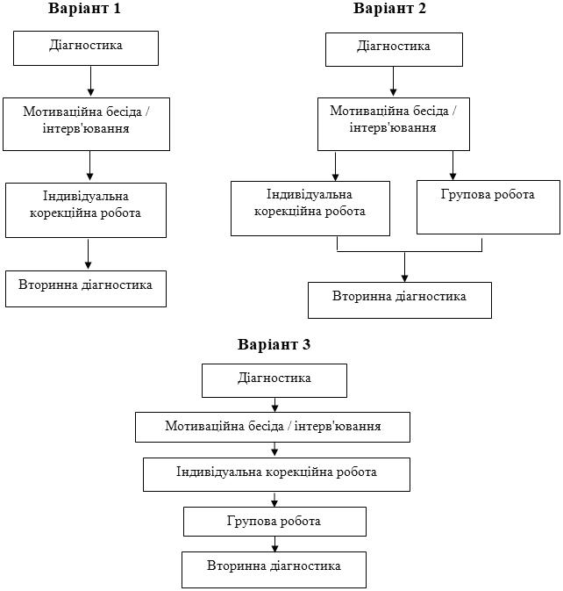

Начальник відділу сім'ї,

молоді та спорту міської ради О.В.Чабак